III BRA / 01.12.2021 - środa
...........................................................
PPP – J. POLSKI
Temat: Posługiwanie się w wypowiedziach ustnych i pisemnych wyrazami oraz związkami frazeologicznymi.
- Dopisz odpowiednie nazwy zwierząt tak, aby powstały poprawne porównania.
dumny jak.........................
łagodny jak.......................
uparty jak..........................
mądry jak..........................
2. Wpisz odpowiednie wyrazy.
do ............................ razy sztuka
zamknąć na ..................... spusty
być w ............................... niebie
................................. cud świata
Wyjaśnij znaczenie powstałych związków frazeologicznych.
3. Podaj przykłady związków frazeologicznych, w których pojawia się słowo „serce”.

PPP - MATEMATYKA

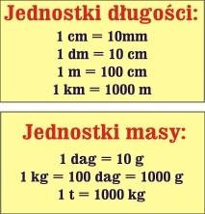Ćwiczenia utrwalające zamiany jednostek.
Przypomnij sobie z jakich jednostek długości i z jakich jednostek masy korzystamy w codziennym życiu. Następnie postaraj się wykonać zadania w podanych linkach:
Jednostki masy https://learningapps.org/display?v=pqb5xtm8321
Jednostki długości https://learningapps.org/display?v=pd5w9xesc21
Zamiana jednostek długości i masy https://learningapps.org/display?v=prftf9wrt21
Jeśli pojawi się błąd w wykonywanym przez Ciebie zadaniu, to postaraj się proszę zrobić dane zadanie jeszcze raz.

REWALIDACJA – NATALKA / M. Lewicka

Dzień dobry Natalia.
Dzisiaj mam dla Ciebie dwa zadania:
1. Zredaguj treść pozdrowień z wakacji. W ramce znajdziesz pomocne wyrażenia.
2. Połącz, albo zapisz, które wyrażenia można użyć w korespondencji oficjalnej (urzędowej, albo z osobą, z którą nie jesteśmy „na ty”), a które w liście do znajomego/ kumpla/ przyjaciela.

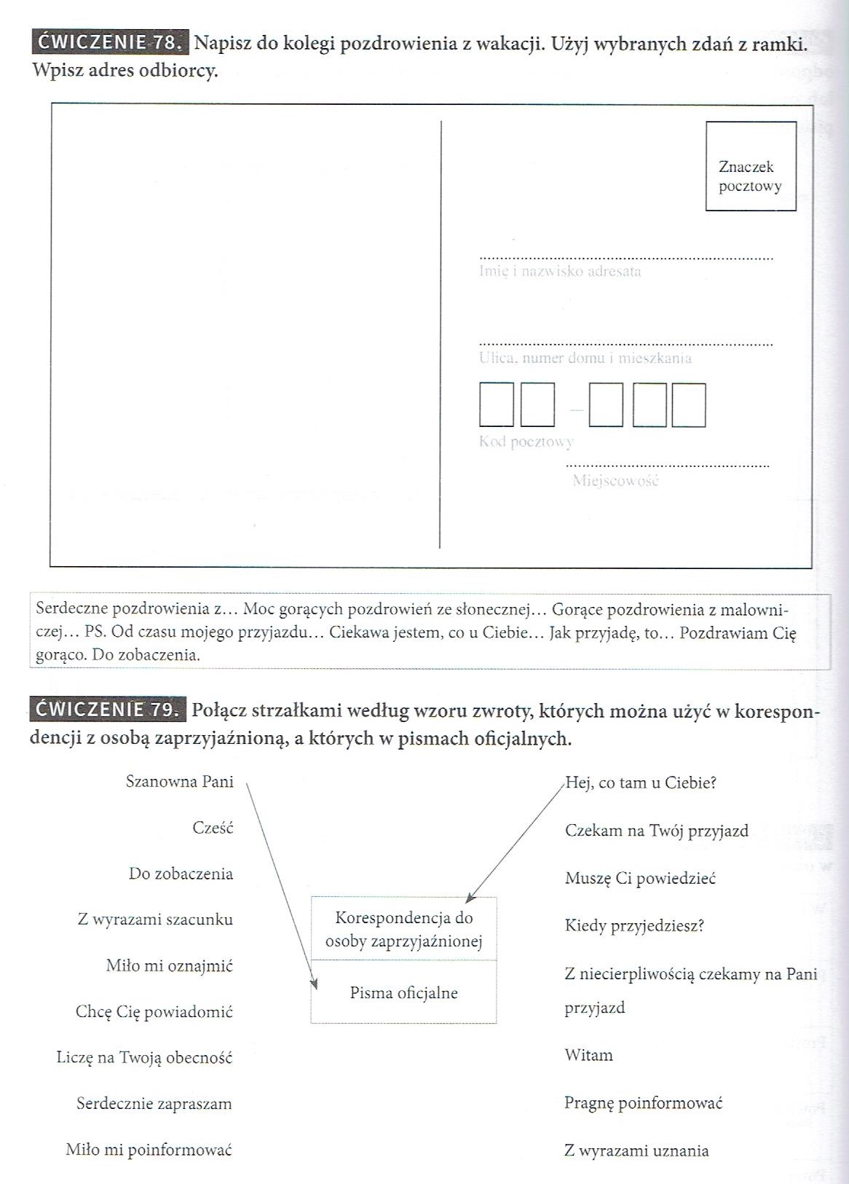

TECHNOLOGIA – TKR - Natalia
Podstawy projektowania i konstrukcji odzieży
Temat: Kolory pod względem waloru, nasycenia i czystości
Kolor jest zawsze obecny, stanowi on integralną część ubiorów. Jest znakiem rozpoznawczym i podstawowym medium komunikacyjnym. Kolor nadaje pozytywną wartość estetyczną, informacyjną, dekoracyjną i oddziaływuje na psychikę człowieka.
Odcień to różnice w postrzeganiu odcieni są wynikiem różnych długości fali światła widzialnego – od najdłuższych fal czerwieni aż po najkrótsze fale fioletu. W widmie światła, pomiędzy czerwienią a fioletem, rozróżnialne są także odcienie: pomarańczowy, żółty, zielony i niebieski. Wszystkie gradacje koloru – od najbardziej nasyconego po biel, szarość lub czerń – posiadają ten sam odcień. Podstawową organizację przestrzenną odcieni barwnych stanowi koło barw.
Jasność - określona w przedziale 0 (czerń) – 100 (biel) oznacza ilość światła odbitego od powierzchni danej barwy w porównaniu do ilości światła odbitego od powierzchni białej. Poszczególne odcienie posiadają tzw. jasność własną – żółty jest kolorem o największej jasności, wartości średnie posiadają czerwony i zielony, a najmniejsza jasność cechuje kolor niebieski. Jasność ulega zmianie, gdy zmieni się źródło, kierunek i odległość od światła, a każdy kolor może wyglądać jaśniej lub ciemniej w zależności od otoczenia.
Nasycenie - intensywność, chromatyczność określa położenie danego odcienia barwnego między biegunem koloru czystego o maksymalnym nasyceniu, a szarością. Barwy o wysokim nasyceniu są mocne, intensywne, koncentrują uwagę; barwy o małym nasyceniu są zbliżone do szarości i mają neutralny charakter.
Kolor w istotny sposób wpływa także na ocenę wrażeniową danej kompozycji ubiorów– zarówno w sensie pozytywnym, jak i negatywnym. Zadaniem koloru, jako równoważnego formie środka ekspresji, jest wzmocnienie i dopełnienie, poszczególnych elementów jego struktury. Zróżnicowany układ barw umożliwia uwydatnianie formy, podkreślanie jej rytmu i podziałów, akcentowanie ważnych elementów kompozycyjnych, optyczne łączenie lub dzielenie struktur, a nawet wizualne zmiany proporcji. Kolor może też występować jako ornament lub wzór zdobiący.
Temat: Barwy dopełniające i kontrastowe
Barwy dopełniające to barwy ułożone naprzeciw siebie, określane jako dopełniające, to np. żółty – dla fioletowego (połączenie czerwonego z niebieskim), zieleń (połączenie niebieskiego z żółtym) dla czerwonego i pomarańczowy (połączenie czerwonego i żółtego) dla niebieskiego
Kontrast – uwydatniona różnica, przeciwieństwo lub przeciwstawienie. Kontrast służy do podkreślenia i zaakcentowania wybranych elementów ubioru. Może też służyć do podkreślenia nastroju.
Kontrast barw: czarny – biały, fioletowy – żółty, pomarańczowy – niebieski.
Temat: Techniki tworzenia kompozycji kolorystycznych
Istnieją dwa główne typy kompozycji kolorystycznych stosowanych w kreowaniu wizerunku: harmonijne i kontrastowe.
Godne uwagi jest to, że niektóre osoby bezsprzecznie prezentują się lepiej w harmoniach, a inni w kontrastach. Niewątpliwie wynika to ze specyfiki naszej urody, z którą rodzimy się na świecie.
Harmonie polegają na zestawianiu barw o najbardziej ujednoliconej gamie odcieni, prezentują sobą równowagę i symetrię sił.
Kontrasty przede wszystkim ożywiają, przyciągają uwagę i nadają zestawieniu wyrazistego charakteru.
Na zakończenie polecam Ci wpis o kompozycjach kolorystycznych w kontekście typów urody tu: https://dgimage.pl/2019/10/03/kompozycje-kolorystyczne-w-kontekscie-typow-urody/.

TECHNOLOGIA - TG
Temat: Przekąski z mięsa zwierząt rzeźnych, drobiu i dziczyzny – asortyment, przepisy. (3 godziny)
Przekąski z mięsa dzieli się na zakąski z mięsa surowego, gotowanego i pieczonego. Do produkcji zakąsek używa się surowca pierwszej jakości.
Zakąski z mięsa surowego
Do zakąsek z mięsa surowego należy befsztyk tatarski. Jest to potrawa sporządzana z surowego mięsa wołowego lub końskiego, najlepsza polędwica.
Do sporządzenia befsztyka używa się następujących składników:
- mięsa,
- składników smakowych: sól, pieprz, papryka,
- składników dodatkowych: cebula, grzyby marynowane, korniszony lub ogórki konserwowe, musztarda, olej, żółtka,.

Wykonanie zakąski polega na dokładnym rozdrobnieniu mięsa. Rozdrabnianie można prowadzić przez skrobanie, siekanie lub mielenie.
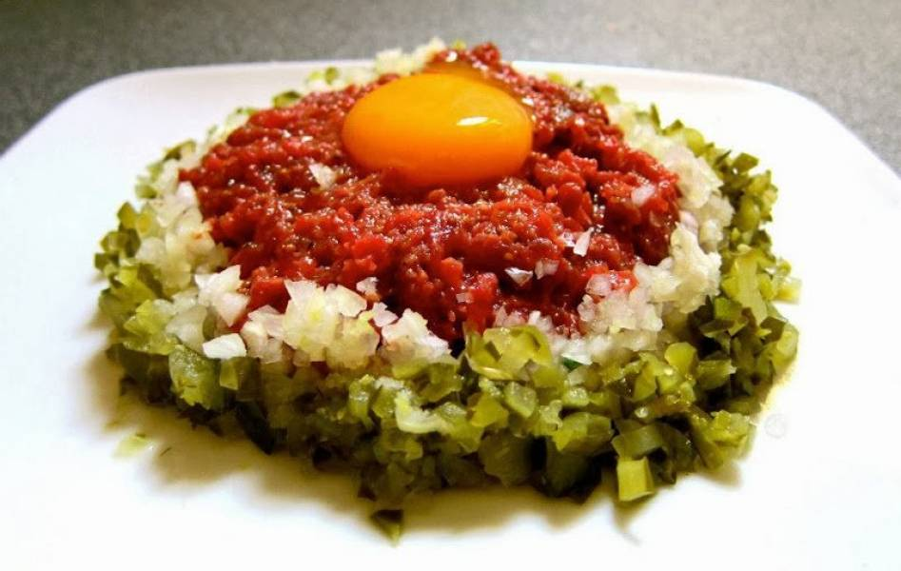
Zakąski z mięsa gotowanego
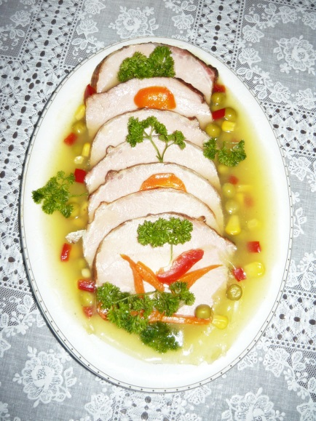
Mięsa w galaretach
Sporządzane są z mięsa cielęcego, wieprzowego, drobiowego lub szynki. Cechą charakterystyczną jest to, że porcja mięsa zalana jest galaretą.
Galareta mięsna
Składa się z rozdrobnionych części mięsa zanurzonych w galarecie. Do sporządzenia mięsa w galarecie należy mięso ugotować i wystudzić. Dopiero takie mięso kroi się w poprzek włókien mięśniowych na plastry odpowiedniej grubości. Plastry układa się wieloporcjowo na półmisku lub jednoporcjowo na talerzykach lub półmiskach jednoporcjowych. Porcje dekoruje się np. jajami ugotowanymi na twardo, sezonowymi warzywami, zieleniną. Po wykończeniu dekoracji mięsa zalewa się galaretą.
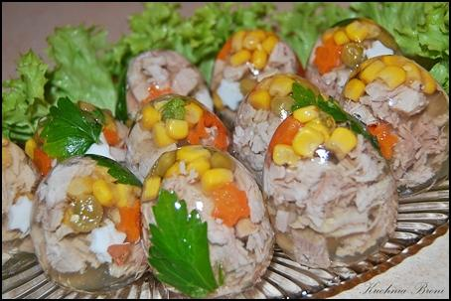
Mięsa w zimnych sosach
Tę grupę zakąsek stanowią cielęcina i drób w majonezie oraz porcjowe majoneziki z cielęciny i drobiu. Mięso pokrojone na plastry układa się na półmisku, dekoruje gęstym majonezem i elementami dekoracyjnymi z sezonowych warzyw. Podczas krojenia mięsa pozostają często małe kawałki, które można pokroić na jednakowej wielkości kostkę, wymieszać z majonezem i przyprawami i uformować w kuliste lub owalne majoneziki wielkości jaja. Układa się je na liściach np. sałaty i oblewa majonezem.
Mięsa nadziewane - galantyny i rolady.
Galantyna jest to potrawa z drobiu, zwierząt rzeźnych, dziczyzny lub ryb. Z surowego mięsa należy usunąć kości i mięso. Mięso zmielić z bułką czerstwa namoczoną w mleku, przyprawić. Na płacie mięsa układa się masę, nadzienie- może być z mięsa, grzybów, jaj, następnie roluje się, zawija w serwetę płócienną i gotuje w esencjonalnym wywarze. Po ostygnięciu wyjmuje się z wywaru. Następnie odwija się z płótna, porcjuje, garniruje i zalewa galaretą lub sosami. Przekrój galantyny jest na tyle atrakcyjny, że nie trzeba na nim układać dekoracji. Rolady sporządza się również z mięsa pozbawionego kości. Nadziewa się je dodatkami jak słonina, ogórek, cebula, grzyby, przyprawy, roluje. Tak uformowane mięso piecze się lub gotuje, studzi i kroi na porcje. Można podawać z sosami na gorąco lub na zimno. Można je garnirować i pokryć galaretą.
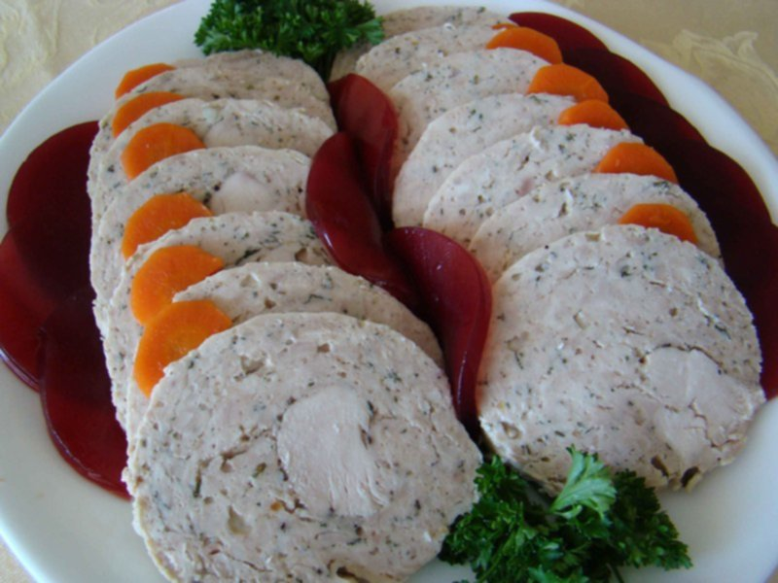

Pasztety Sporządza się z mięsa zwierząt rzeźnych, drobiu lub dziczyzn, podrobów. Mięso i podroby przeznaczone na pasztet gotuje się w małej ilości wody z przyprawami. W powstałym wywarze moczy się czerstwą bułkę. Mięso i bułkę trzykrotnie mieli się, dodaje jajka, przyprawy i wyrabia na gładką, pulchną masę. Masę przekłada się do formy wysypanej tartą bułką i piecze w piekarniku w temperaturze ok. 250°C lub gotuje w specjalnej formie na parze. Pasztety gotowane są znacznie delikatniejsze od pieczonych. Jako zakąski podaje się pasztety z zimnymi sosami majonezowymi i sałatkami.

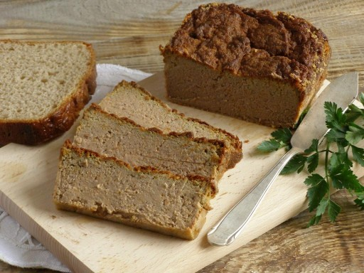

Półmisek szwedzki jest inną formą podania zakąsek z mięsa, a główna różnica między nim a półmiskiem zimnych mięs polega na składzie. Na półmisek szwedzki oprócz wędlin i mięs składają się wędzone ryby, sery, galaretki, pikantne dodatki jak grzybki, korniszony, śliwki w occie. Używa się elementów dekoracyjnych z ozdobnie pokrojonych warzyw, mięsa drobiu, czy małych galaretek z ryb. Półmisek szwedzki podobnie jak zimnych mięs może być jedno- i wieloporcjowy.

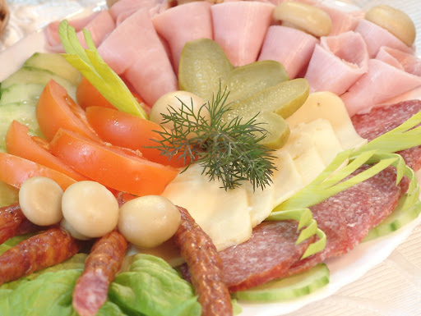

A co z przekąskami z dziczyzny???

Dzisiaj większość Polaków zajada się mięsem zwierząt hodowlanych: wieprzowiną, wołowiną czy drobiem, niezwykle rzadko sięgając po dziczyznę. Wynika to z kilku powodów: często sądzimy, że to mięso nie jest bezpieczne dla zdrowia albo cechuje je wysoka cena. Pod względem prestiżu kulinarnego jest to najbardziej cenione mięso. A dania z dziczyzny od lat są specjalnością staropolskiej kuchni.

https://urodaizdrowie.pl/dziczyzna-rozne-przepisy-na-dania-z-jeleniny-dzika-sarniny/

Zadanie – wymień przekąski i potrawy z dziczyzny znalezione na stronie „Uroda i zdrowie” i wybierz jedno, które według Ciebie może być najsmaczniejsze i najzdrowsze – uzasadnij swój wybór.

Proszę opracować też kolejny temat z techniki, na zasadach dotychczas obowiązujących – odpowiadamy na pytania zamieszczone na końcu podręcznika.
JĘZYK POLSKI
Temat: Żyj uważnie – Wisława Szymborska „Nic dwa razyˮ.
Współcześni poeci potrafią zachwycać się codziennością, a ich poezja inspiruje do bacznego obserwowania otaczającego nas świata i rozmyślań nad sensem życia. Zapoznaj się z tekstem W. Szymborskiej Nic dwa razy i wykonaj związane z nim polecenia.

Nic dwa razy
Wisława Szymborska

Nic dwa razy się nie zdarza
i nie zdarzy. Z tej przyczyny
zrodziliśmy się bez wprawy
i pomrzemy bez rutyny.
Choćbyśmy uczniami byli
najtępszymi w szkole świata,
nie będziemy repetować
żadnej zimy ani lata.
Żaden dzień się nie powtórzy,
nie ma dwóch podobnych nocy,
dwóch tych samych pocałunków,
dwóch jednakich spojrzeń w oczy.
Wczoraj, kiedy twoje imię
ktoś wymówił przy mnie głośno,
tak mi było jakby róża
przez otwarte wpadła okno.
Dziś, kiedy jesteśmy razem,
odwróciłam twarz ku ścianie.
Róża? Jak wygląda róża?
Czy to kwiat? A może kamień?
Czemu ty się, zła godzino,
z niepotrzebnym mieszasz lękiem?
Jesteś - a więc musisz minąć.
Miniesz - a więc to jest piękne.
Uśmiechnięci, współobjęci
spróbujemy szukać zgody,
choć różnimy się od siebie
jak dwie krople czystej wody.

1. Wypisz z tekstu cytaty wskazujące na to, że wypowiada się w nim:
a) podmiot zbiorowy: ...................................................................................................................................................................
b) zakochana kobieta: ................................................................................................................................................................... 2. Nazwij jednego z adresatów wiersza. ...................................................................................................................................................................3. Zinterpretuj tytuł wiersza, określając jego przesłanie (wymowę). ...........................................................................................................................................................
4. Jaka ogólna refleksja o życiu nie wyłania się z trzech pierwszych strof wiersza?
a) życie jest nieprzewidywalne
b) każda chwila jest niepowtarzalna
c) nie można przygotować się do życia jak do lekcji
d) życie nie ma większego sensu
5. Nastrój wiersza
a) jest raz radosny, a raz nostalgiczny
b) nie zmienia się z radosnego na smutny
c) jest niemożliwy do określenia
d) zmienia się w każdej strofie

RELIGIA
Temat: Cele małżeństwa.

Obejrzyj prezentację zamieszczoną pod linkiem:
https://prezi.com/vy4xosnquomn/istota-i-cele-mazenstwa/
Następnie wymień czynniki warunkujące szczęście w małżeństwie oraz uzasadnij potrzebę odpowiedzialnego przygotowania się do zawarcia małżeństwa.
Wykonane zadanie prześlij na adres mailowy: surdopedagog@poczta.fm.
W razie wątpliwości skontaktuj się z nauczycielem za pomocą aplikacji Messenger.

REWALIDACJA – M. Topczak
Temat: Ćwiczenia na koncentrację uwagi
Dzień dobry. W ramach rewalidacji poćwicz koncentrację uuwagi. Wybierz sobie 4 ćwiczenia z poniższej strony internetowej
https://wordwall.net/pl-pl/community/koncentracja-uwaga
Pozdrawiam
Monika Topczak

